http://www.unad.edu.co/curso_biologia/video_celula-1.htm
temas
http://www.creces.cl/new/index.asp?tc=3&nc=2&imat=%20%20%3E%20%206&art=12
http://comecyt.edomex.gob.mx/sites/default/files/De%20veras%204.pdf
http://comecyt.edomex.gob.mx/?q=programas/revista-deveras

CIENCIAS EXPERIMENTALES.
ESTRATEGÍA para: BIOLOGÍA VI.
TÍTULO: SEPARACIÓN de PIGMENTOS FOTOSINTÉTICOS.
Los procesos de conservación
. Concepto e importancia del metabolismo: Anabolismo y catabolismo como procesos Bio energéticos.
. Fotosíntesis. Aspectos generales de la fase luminosa y la fase obscura, e importancia.
APRENDIZAJES que se pretenden lograr:
- Comprende la importancia de los procesos de regulación, conservación y reproducción, como parte de lo que requiere un sistema para mantenerse vivo y perpetuarse.
- Aplica habilidades, actitudes y valores al llevar a cabo actividades documentales y experimentales que contribuyan a la comprensión de los procesos de regulación, conservación y reproducción.
- Aplica habilidades, actitudes y valores para comunicar de forma oral y escrita la información derivada de las actividades realizadas.
Esta dinámica en particular pretende:
Comprende la importancia de los procesos de regulación, conservación y reproducción, como parte de lo que requiere un sistema para mantenerse vivo y perpetuarse.
Explica los aspectos generales de la fotosíntesis, respiración, fermentación, replicación de ADN y síntesis de proteínas.
ACTIVIDADES DE APERTURA.
- Responder al cuestionario de tarea y la siguiente lectura.
- Leer y subrayar el Marco Teórico del Instructivo que se le proporcionó, leer de la guía para exámenes extraordinarios para la asignatura de Biología I, subrayar los textos que aporten elementos al Marco Teórico de la práctica.
INTRODUCCION.
Introducción: La clorofila es el pigmento verde que colorea la mayoría de los vegetales superiores. Ya sabemos que no se encuentra difundida en el citoplasma, sino en los cloroplastos. Estos que son de formas variadas, están constituidos por una trama de sustancias proteica sobre la cual están fijadas unas “granas” de clorofila
A. Trabajo de Investigación.
Preconceptos: fotosíntesis, clorofila, oxígeno, CO_{2,} plantas verdes.
Pregunta generadora: ¿cuál es el papel de la luz durante la fotosíntesis?
Planteamiento del problema: ¿qué relación existe entre la luz y la fotosíntesis?
B. Trabajo de Laboratorio o la práctica.
Hipótesis: Plantearla en él equipo, en función de dos tipos de variables, la dependiente y la independiente.
ACTIVIDADES DE DESARROLLO:
- Tenga la mano el instructivo para la práctica, así como el MATERIAL <Traer de Casa>,
- Durante el desarrollo de la práctica se revisarán los trabajos, indicando las muestras que son candidatas viables para ser aceptadas.
- Las muestras sólo serán aceptadas cuando se logre captar una interpretación de los objetivos propuestos.
- Contestar los cuestionarios incluidos en el INSTRUCTIVO.
MATERIAL: En este ciclo iniciamos un nuevo evento, “Las Fotos del Recuerdo”. De ser posible se te invita a participar. Se aceptan fotos de cada proceso de práctica, ejercicio o clase; que sean vivénciales:
Traer de casa:  - 50 g. de plantas verdes; plan “B”, se pueden cortar en el momento en el plantel.  - Un manojo de espinacas acelgas u otros vegetales.  - Paño limpio y seco.  - Papel suave para limpiar.  - Gasolina 50 ml, plan “B”  - Alcohol (50 ml.),  - Acetona (50 ml.)  - Colador.  - Tijeras. | - Mortero con pistilo.  - Dos tubos de ensaye (10 X 150 mm.) con tapón.  - Vaso de precipitado de 250 ml.  - Tres Papeles filtro  - Dos cajas de petri.  - Vaso de precipitado de 500 ml.  - Éter etílico, 100 ml. por equipo.  - Se recomienda usar la bata.  - Cuide de tener una balanza de su lado.
Tener listo el VIDEOFLEX.
Procedimiento:
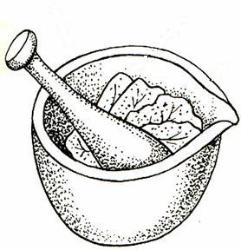 | - Extracción: machaca en un mortero, con 20 ml. de acetona, unas hojas de espinaca sin venas o el vegetal que se haya seleccionado. En la segunda opción, los mejores resultados se dan con los vegetales frescos, se recomienda usar pasto tierno recién cortado u otro vegetal (deben ser de color verde oscuro, blandos para ser molidos y frescos).
- Decante el líquido sin sólidos, a media caja de petri.
- Colemos o decantemos la masa que hemos obtenido así. Tendremos una solución de clorofila en acetona. El líquido decantado y colado, contiene las diferentes formas clorofila, es una mezcla de varios componentes, cosa que podremos demostrar de la manera siguiente: | 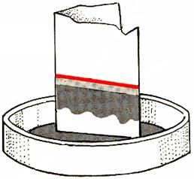
- Sumerjamos en el líquido decantado y colado, un trozo de papel filtro. El líquido sube por capilaridad; deje subir sólo un centímetro. Deje secar el papel.
- Posteriormente repita el paso anterior, tantas veces como se lo indique su asesor.
- Antes de continuar, vea que se lo revise su asesor.
- En otra media caja de petri, ponga 10 ml. de alcohol; en este líquido coloque el papel filtro que fue humedecido con la mezcla de colorantes. Al cabo de algún tiempo, vemos tres zonas superpuestas, lo cual indica que hay, por lo menos, tres componentes.
- Describa los colores que se van separando, lo mejor que pueda.
Segunda experiencia o “el plan B”:
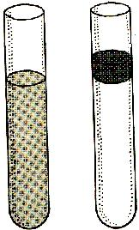 | El líquido decantado y colado poner con un poco de bencina en un tubo de ensayo; en una proporción de uno a uno, agitar con fuerza, la mezcla contiene una solución de diferentes tipos de clorofila, con acetona y bencina. Después dejemos el tubo en reposo. La bencina se separa de la acetona, sube a la superficie arrastrando una de las clorofilas con ella, dejando otra en la acetona.
¿Cuántos colores se presentan en los tubos? _______
¿En qué orden? Arriba _______________, en segundo lugar: ____________
En tercer lugar: _______________________
¿Existe un cuarto lugar? ______________, es _________________.
- Describa los colores que se van separando, lo mejor que pueda.
- Observación de tejido epidermal y parénquima clorofílico en hoja de Elodea
- Para observación de tejido epidermal y parénquima clorofílico utilice una hoja de Elodea , planta acuática
- común en lagos y acuarios
- 1. Con la ayuda de las pinzas tome de una ramita de Elodea una de sus hojas jóvenes y colóquela sobre
- un portaobjetos.
- 2. Adicione una gota de agua encima y cubrir con un cubreobjetos (dejándolo caer de forma inclinada para
- evitar la formación de burbujas).
- 3. Observe la preparación con los objetivos de 4X, 10X y 40X.
- 4. Identifique la pared celular y los cloroplastos ovalados o esféricos de color verde por la presencia de la
- clorofila.
- 5. Al cabo de 10 minutos de exposición a la luz del microscopio observar la ciclosis, movimiento circular
- del citoplasma y sus componentes.
- 6. Escriba sus observaciones

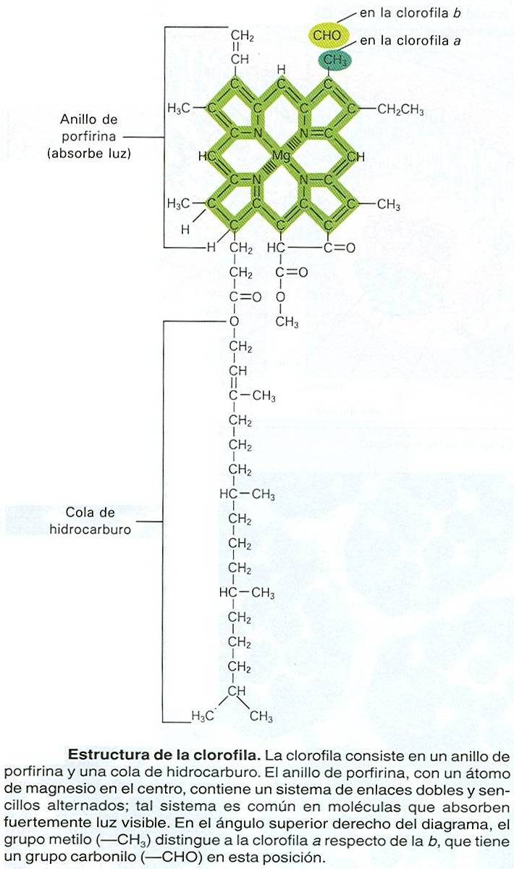
Estructura de las moléculas de clorofila

ACTIVIDADES DE CIERRE:

Primera parte del reporte.
Incluye las ilustraciones más representativas (Máximo Cuatro).
Epidermis y parénquima de Elodea.
Dibuje o coloque las fotografías correspondientes a las observaciones con cada uno de los
aumentos y describa cómo son las células
Reconozca las partes de las células que forman el tejido epidermal de la elodea. y señálelas mediante
flechas con nombres, conteste las siguientes preguntas
a. ¿Qué forma tienen las células?
b. ¿Qué partes de la célula se observan con el objetivo de 10X?
c. ¿Qué estructuras celulares se observan a mayor aumento 40X?
d. ¿Qué función cumplen los cloroplastos?
e. ¿Qué es ciclosis? ¿Por qué se realiza?

Elabora una UVE de lo que comprendió; sobre el siguiente esquema, usa en él cuadros de texto..
Conteste de igual manera el siguiente cuestionario:
Trabajo de Investigación
Investigue y resuelva los puntos siguientes de manera clara y concisa; puede basarse en la bibliografía propuesta para este efecto.
- Definir qué son los medios para efectuar una cromatografía.___________________________
______________________________________________________________________________
- Tipos de cromatografías para detectar colorantes fotosintéticos, con sus diferencias. ________
______________________________________________________________________________
- Qué factores son necesarios para que la función, de las cromatografías que detectan los colorantes de la fotosíntesis.____________________________________________________
______________________________________________________________________________
- Tipos de colorantes fotosintéticos y sus diferencias.__________________________________
- Qué factores son necesarios para que se realice la cromatografía de papel._______________
______________________________________________________________________________
- ¿Cuáles son las clorofilas que conoces? ____________ ________ ____ __ ______________
______________________________________________________________________________
- Existen otros pigmentos en las plantas diferentes a las clorofilas ¿cuáles? ___ _ __ ________
______________________________________________________________________________

Resultados: Dejar secar el papel filtro y pegarlo en su reporte escrito, completo o una fracción del mismo.

Análisis de resultados: Realizar una discusión sobre lo obtenido, verificar si se cumplieron los objetivos
ACTIVIDADES DE EVALUACIÓN.
Segunda parte del reporte, se presentan sólo con autorización:
Incluya el instructivo completo, los textos aportados deles color rojo a la fuente o marque con <Color de resaltado del texto>, seleccione un color claro.
Para cada párrafo completo indique al final del mismo, busque la opción <Referencias>, seleccione <Insertar nota al final>, anote la referencia: en caso de ser de un libro de la referencia corta “Autor”, “Título del libro”, en caso de ser varias las referencias del mismo texto, indique la o las páginas. Con el botón derecho, retorne al texto.
Resultados: reportar empleando notas, esquemas y dibujos; los indicados y los que usted crea necesarios. Tomadas durante el proceso.
Análisis de resultados:
- Una opinión de equipo sobre la importancia de los resultados y la actividad de laboratorio realizada.
- Explique con sus palabras los fenómenos observados. ¿Qué fenómeno que ocurren en cada caso? O, usted cree que ocurren.
Debe incluir los cuestionamientos previos(los de las tareas), iníciales, trans y post de la práctica; y, la práctica-Investigación adicional (una explicación en 10 ó 15 renglones y un marco teórico con dos fuentes bibliográficas, con no más de 1 y media páginas).
Conclusiones: Durante este proceso, el agua siempre se mueve en una determinada dirección: del lado donde hay menos sustancias disueltas hacia el lado donde hay más, las membranas semipermeables sólo dejan pasar al solvente, agua en este caso. ¿Qué fenómeno se observa en cada caso? O, usted cree que ocurren.
Nota. En el papel filtro, la primera zona empezando desde arriba, que es estrecha y de color rojo o naranja, corresponde a un cuerpo llamado caroteno. La segunda de un color amarillento, está formada por la xantofila. Por último, la tercera zona verde, se debe a la clorofila verdadera que, a su vez, puede dividirse en dos clorofila:α y β.
Autor: Grupo: Equipo:
Fecha:
Quite los datos correspondientes al profesor.
Si usa la fecha del instructivo, márquela, vaya a <Insertar> busque la opción <Fecha y hora>, en ella oprima, cuando le salga el cuadro, cancele <Actualización automática>; y, de <enter o Intro>, según su teclado.
Bibliografía:
- Alexander, Piter, Biología, Editorial, lingüística, EE.UU., 1992. QH303.2 A44
- Biggs, A.,Kapicka, C. y Lundgren.L., Biología. McGraw-Hill, 2000. Colocación: QH307.2, -B544318.
- Curtis, H., Biología, México, Panamericana, Sexta Edición.
Colocación: QH 308, -C 86.
- Muñoz H., E., Velasco, S. T., Albarrachin et al. Biología. McGraw-Hill, 2000. Colocación: QH315, -B53-
- Purves, et al., Biología la ciencia de la vida. 6ª edición. Editorial Médica Panamericana, Buenos Aires. 2003.
- Solomon, P., E., Berg, R., L., y Martín, W., D., Biología. McGraw-Hill, Quinta Edición, 2001. Colocación: QH307.2, -B544318.
- Casado, S. y Ortega A. La base de la biología. Acción divulgativa. Madrid 1997.
- Théron A. Botánica. Ciencias naturales. Ed. Montaner y Simon. S.A. Barcelona. 1989

